Layout padrão para o selo que vai no sistema de pedidos
Criar campo para que a gente coloque o link do sistema de pedidos, criar botão para redirecionamento automático.

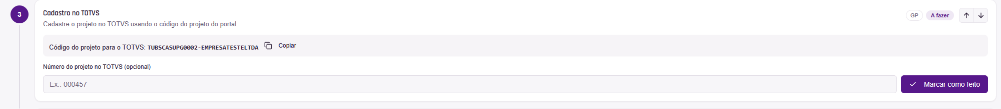

Baixar os pedidos do Totvs

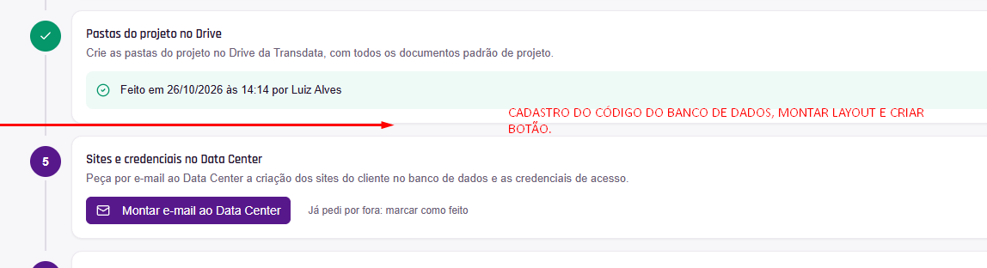
CRIAR UM FLUXO ADC

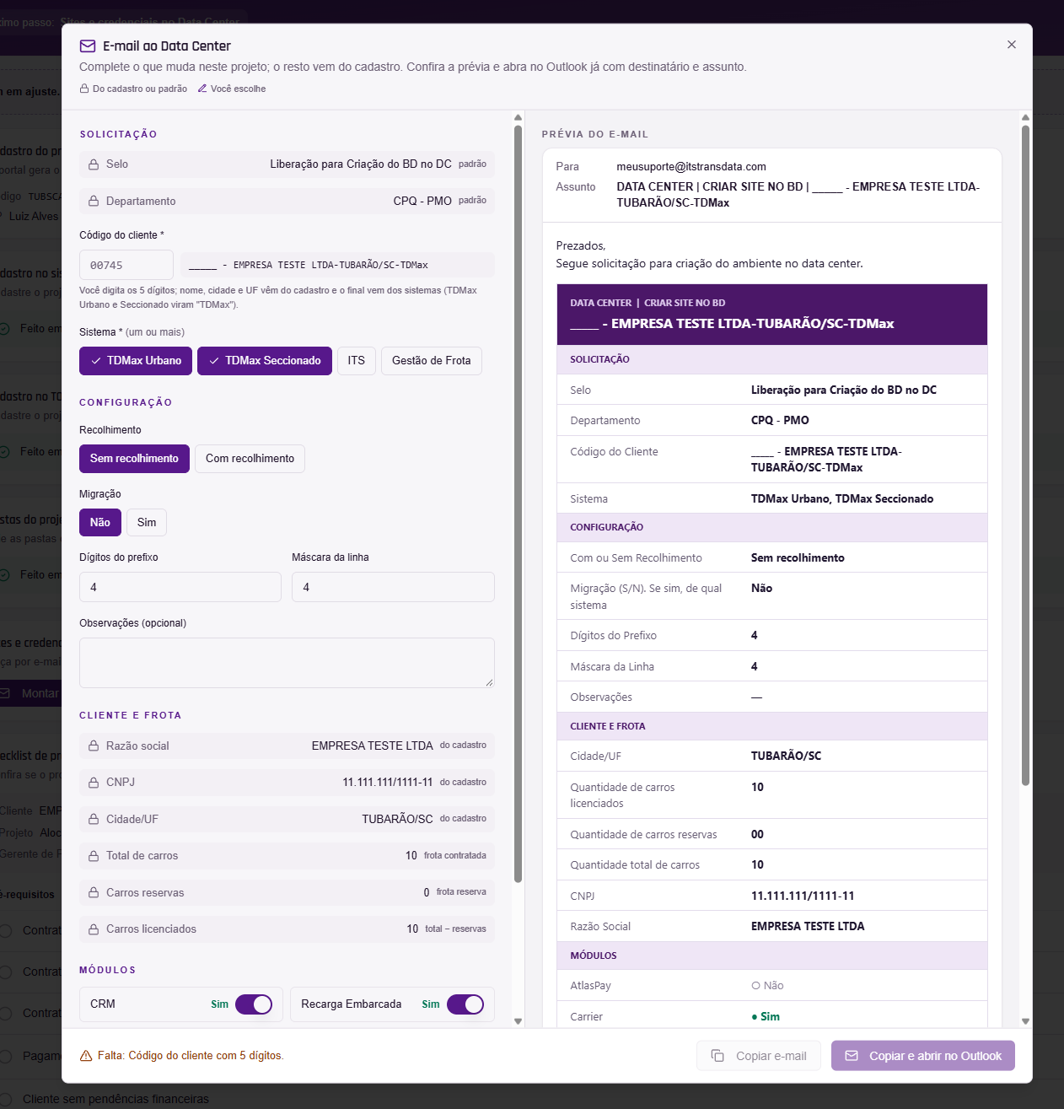

Necessário anexar o LOGO que vai no portal Atlas, configurar as dimensões e criar validação.

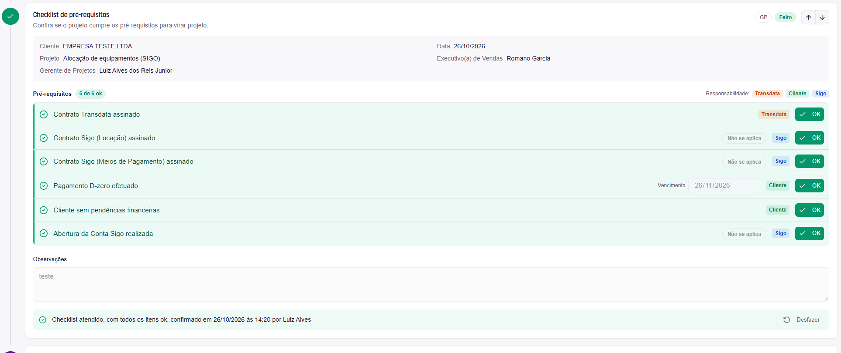

Criar mecanismo de layout/e-mail quando chegar no 100% finalizado

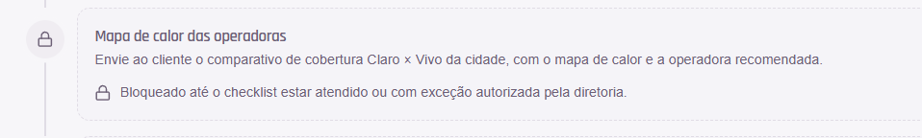
Inserir a cidade de atuação
padronizar para que ao o e-mail já seja direcionado ao GP do projeto

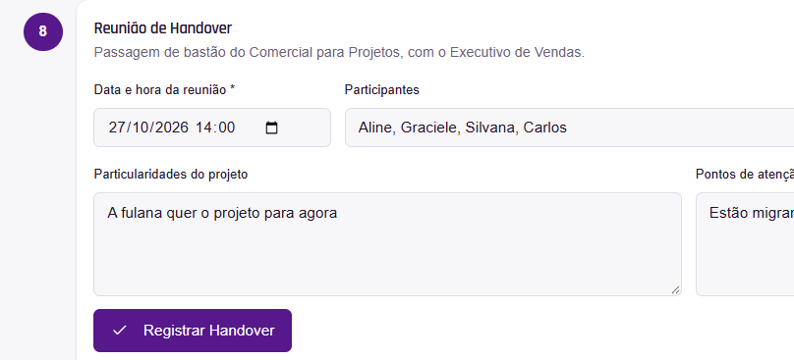
Incluir a previsão de entrega dos equipamentps (Validar com AT) vira um item de checklist datada

Incluir o mapa de calor para quando tiver QRCODE com ABT, ITS, GESTÂO, carrier.
Vai virar um documento, botão para gerar a Ata de acordo com as informações inseridas.

Após o mapa de calor, criar um mecanismo para solicitação de chip de dados ao DC/TI.

MODULO 02
Contatar o cliente para se apresentar e agendar visita de PE
Checklist para a visita do PE Custos do deslocamento e hospedagem com simulação na onfly quando possível.
Após confirmação do valor recebido pela TD, fazemos as reservas e encaminhamos o comprovante ao financeiro Transdata, assim como, solicitamos o adiantamento de verba.
Preparação para a visita Preparar os cartões chave e senha e os acessos.
Com tudo ok, gera um termo de recebimento dos cartões (Gerar termo de recebimento em PDF).
Levar as duas leitoras inteligentes para fazer a gravação, assim como, o software de gravação no notebook.

MODULO 03
Já em loco
- Realizar a apresentação padrão da solução contratada
- Gravar os cartões operacionais (chave, senha, sam)
- Previsão de todas as visitas técnicas
- Visita técnica nas garagens, pontos de venda e coleta
- Colher as regras de negócio (Neste momento, criar o modelo de PE para que o GP insira as informações e já saia da reunião com o PE pronto em PDF) precisamos incluir o documento de ferramentas e insumos, sugestões de fornecedores homologados, documento de infra)
Finalizado a visita com o PE realizado com as assinaturas eletronicas, retornar a Matriz. (Previsão de toda a agenda do projeto)

MODULO 04

Entrega dos cartões para AP (Layout de e-mail para padronizar a entrega dos cartões a AP). Redirecionar a Silvana.
Ap entrega os cartões a AT (confirmação de entrega esta no sistema de pedidos).
Acompanhar a entrega dos equipamentos (Verificar no sistema de pedidos o despacho da AT).

MODULO 05

Pre-requisitos para a visita técnica, seja ela 1° 2° 3° etc e seja qual for o sistema.
preparação dos cronogramas listas, rat, avaliação de reação,
Enviar os custos de deslocamento da visita técnica (enviar e receber reeemblso).
Informar ao técnico para que faça as reservas na Onfly.

MODULO DE ACOMPANHAMENTO
Criar mecanismos do cronograma padrão, faseado, com aprovação do coordenador de impl e GP, e envio ao app do técnico.
Visão de todas as visitas do projeto se foram agendadas e um termômetro para alertar se faltar algum item e a linha do tempo do cronograma de visitas.

TEI ou AMP

